## Lineabase.0.SIU applicación. física

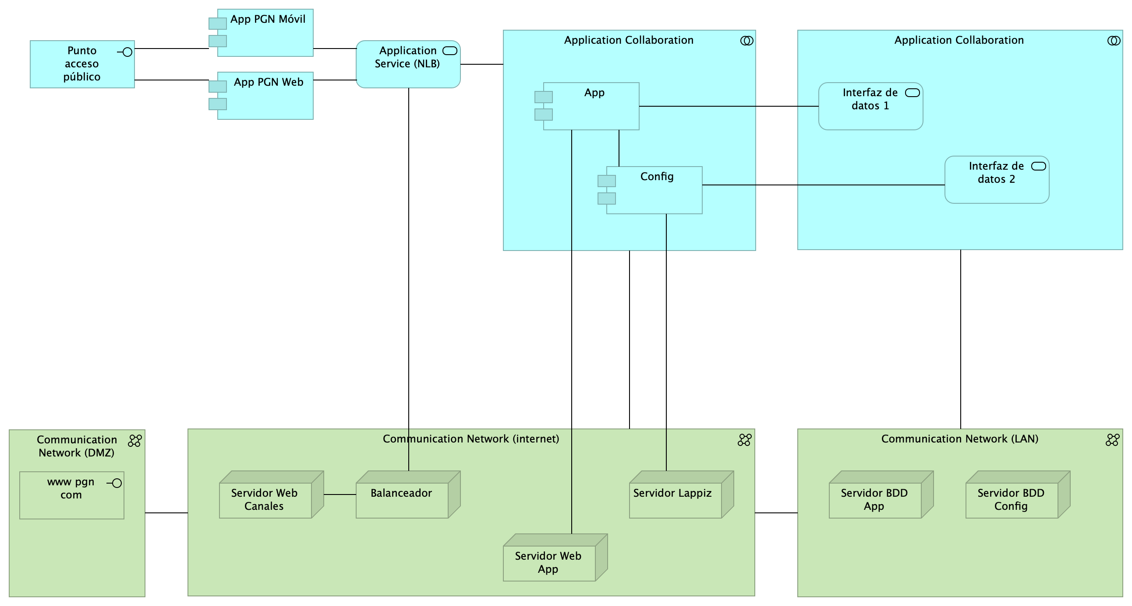

Figure 1: Diagram: Lineabase.0.SIU applicación. física

## Representación Arquitectónica

Con una arquitectura orientada a servicios SUI recopila:

1. Runtime: Es el servicio que interactúa con el usuario final (GUI) elaborado en Angular 11
2. API Tx: Servicio api rest base node encargado de realizar las transacciones básicas CRUD
3. API Config / Seguridad. Servicio Web API .Net Framework encargado de gestionar características con la autenticación y configuración

### Catálogo de Elementos

| Name | Type | Description | Properties |
| --- | --- | --- | --- |
| **Application Collaboration** | application-collaboration |  |  |
| **Application Collaboration** | application-collaboration |  |  |
| **App** | application-component |  | *plataforma:* node Js |
| **App PGN Móvil** | application-component |  |  |
| **App PGN Web** | application-component |  | *plataforma:* angular 11 |
| **Config** | application-component |  | *plataforma:* cs |
| **Punto acceso público** | application-interface | URL tipo CHTTP |  |
| **Application Service (NLB)** | application-service |  | *plataforma:* angular 11 |
| **Interfaz de datos 1** | application-service |  |  |
| **Interfaz de datos 2** | application-service |  |  |
| **Communication Network (DMZ)** | communication-network |  |  |
| **Communication Network (LAN)** | communication-network |  |  |
| **Communication Network (internet)** | communication-network |  |  |
| **Balanceador** | node |  |  |
| **Servidor BDD App** | node |  |  |
| **Servidor BDD Config** | node |  |  |
| **Servidor Lappiz** | node |  |  |
| **Servidor Web App** | node |  |  |
| **Servidor Web Canales** | node | Nombre físicoIP LANIP Pública |  |
| **www pgn com** | technology-interface |  |  |